**Информация о случаях пневмонии, вызванной 2019-nCoV на 08.00 (мск)**

**от 05.02.2020 г.**

**Количество случаев и завозы**

* Согласно данным ежедневного отчёта Государственной Комиссии здравоохранения Китая (обновление публикуется ежедневно около 04.00 – 06.00 по мск и содержит актуальную информацию по состоянию на 24.00 предыдущих суток) по состоянию на 24.00 по Пекину 04.02.20 г. (19.00 по мск) зарегистрировано 24324 подтверждённых случаев в 31 единице провинциального уровня (также случаи зарегистрированы в Гонконге – 18, в Макао – 10, на Тайване - 11). Всего **на 00.00 по Пекину 05.02.20 г. в целом в КНР зарегистрировано 24363** случая заболевания. Случаев с летальным исходом – 491, включая 1 в Гонконге (летальность 2%). В тяжёлом состоянии находятся 3219 человек (13,2%). Выписано 892 человека.
* За сутки с 00.00 04.02.20 по 00.00 (время Пекина) 05.02.20 г. прирост составил 3892 случая (19%). Всего отслежено 252154 контактных лица (31139 за последние сутки; прирост 14%), 185555 находятся под наблюдением (за последние сутки прирост 14226; 8,3%).
* Всего в мире по состоянию на 08.00 по мск 05.02.20 г. из доступных источников известно о 24553 подтверждённых случаях (прирост за сутки 3926 случаев; 19%).
* По сообщениям от 05.02.20 у 10 пассажиров круизного лайнера Diamond Princess, который с 3 февраля находится в водах рядом с портом Йокогама, лабораторно подтверждено заболевание. Об этом сообщает пресс-служба министерства здравоохранения Японии. По данным ведомства, все инфицированные были госпитализированы в больницу, которая находится в префектуре Канагава. На борту находится более 3700 человек включая членов экипажа, среди пассажиров судна есть двое россиян. Общее количество зарегистрированных случаев в Японии составляет 33.
* Южная Корея подтвердила 05.02.20 два новых случая заражения, таким образом общее количество возросло до 18, сообщила KCDC при министерстве здравоохранения страны. Заболевшие - 38-летний мужчина (был на конференции в Сингапуре с 18 по 24 января, а позже получил сообщение, что среди присутствовавших находился подтвержденный носитель вируса, поэтому 4 февраля обратился в специальный медпункт) и 21-летняя женщина – дочь одного из ранее зарегистрированных больных.
* В Канаде 05.02.20 зарегистрирован пятый случай заболевания - у женщины 50 лет, ранее посещавшей Ухань.

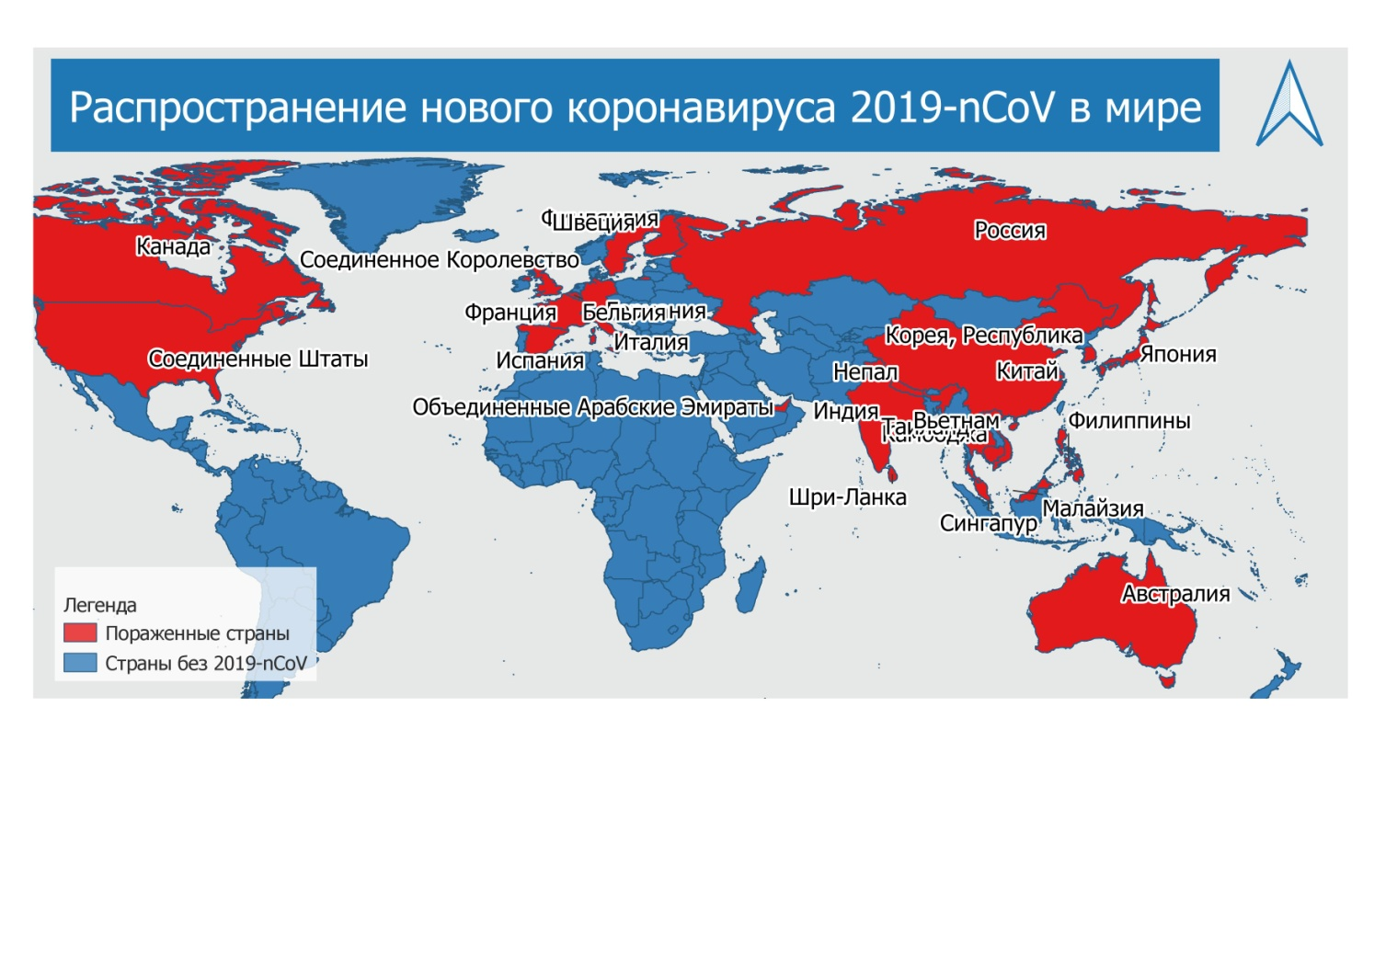

Рис.1 Страны с подтверждёнными случаями заболевания

Рис. 2 Общее количество выписанных больных

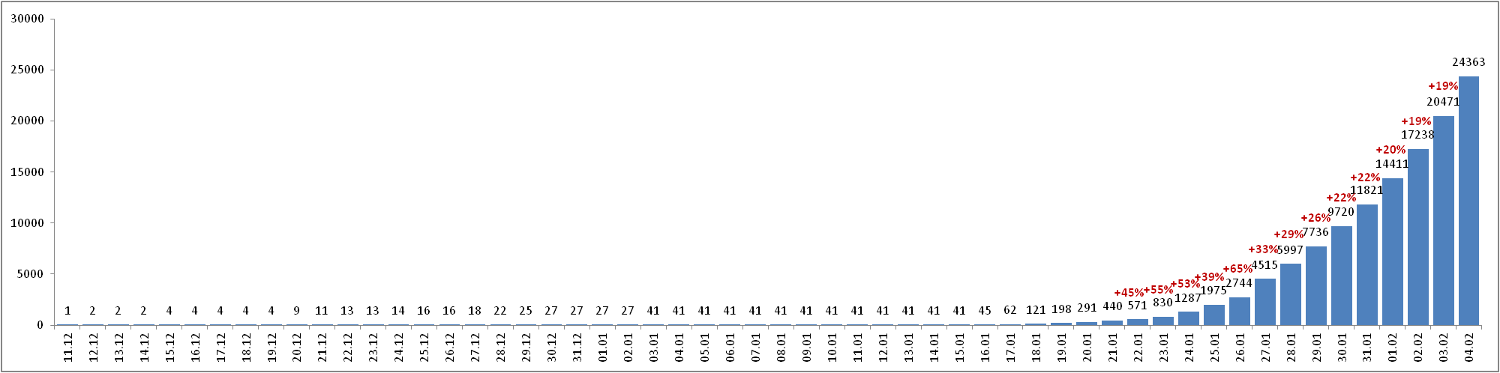

Рис. 3 Количество случаев подтверждения заболевания в КНР

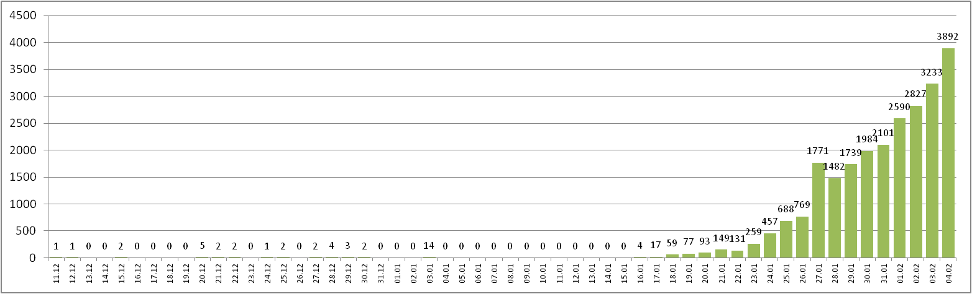

Рис 4. Количество регистрируемых ежедневно случаев в КНР

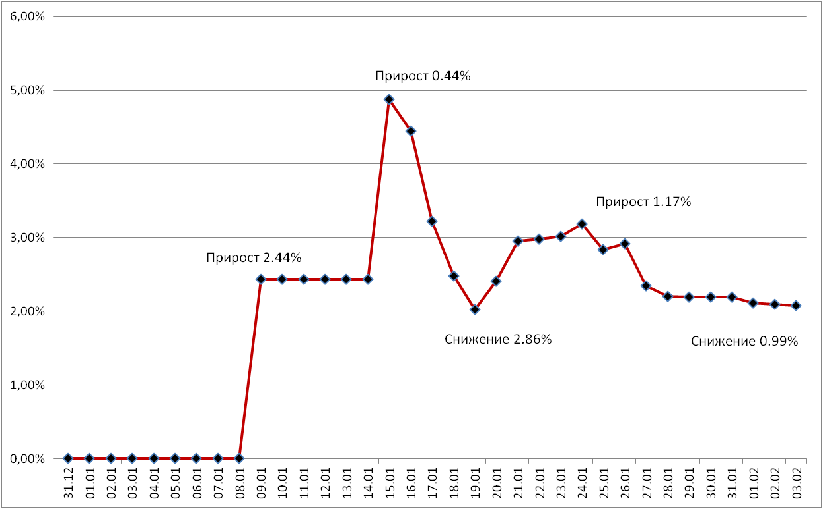

Рис.5. Летальность (%) в КНР

**Количество подтверждённых случаев заболевания, вызванного новым коронавирусом в КНР**

Информация представляет собой сводные данные, полученные из государственных СМИ (CCTV, газета «Жэньминьжибао») и с сайтов местных муниципалитетов регионов КНР на 05.02.20 г. 08.00 по мск

|  |  |  |  |
| --- | --- | --- | --- |
| № | Название единицы провинциального уровня | Количество случаев | Количество летальных исходов |
|  | Хубэй | 16678 | 479 |
|  | Чжэцзян | 895 | 0 |
|  | Гуандун | 870 | 0 |
|  | Хэнань | 764 | 2 |
|  | Хунань | 661 | 0 |
|  | Цзянси | 548 | 0 |
|  | Аньхой | 530 | 0 |
|  | Чунцин | 366 | 2 |
|  | Цзянсу | 341 | 0 |
|  | Сычуань | 301 | 1 |
|  | Шаньдун | 298 | 0 |
|  | Шанхай | 233 | 1 |
|  | Пекин | 228 | 1 |
|  | Фуцзянь | 194 | 0 |
|  | Хэйлундзян | 190 | 2 |
|  | Шаньси | 165 | 0 |
|  | Гуанси-Чжуанский автономный район | 150 | 0 |
|  | Хэбей | 135 | 1 |
|  | Юннань | 122 | 0 |
|  | Хайнань | 91 | 1 |
|  | Ляонин | 81 | 0 |
|  | Шэньси | 81 | 0 |
|  | Тяньцзинь | 67 | 0 |
|  | Гуйчжоу | 64 | 0 |
|  | Ганьсу | 57 | 0 |
|  | Гирин | 54 | 0 |
|  | Внутренняя Монголия | 42 | 0 |
|  | Нинся-Хуэйский автономный район | 34 | 0 |
|  | Синьцзян-Уйгурский автономный район | 32 | 0 |
|  | Гонконг | 18 | 1 |
|  | Цинхай | 17 | 0 |
|  | Тайвань | 11 | 0 |
|  | Макао | 10 | 0 |
|  | Тибет | 1 | 0 |
|  | Не указано | 34 | 491 |
|  | Всего | 24363 | 491 |

**Количество случаев заболевания в мире**

|  |  |  |  |  |
| --- | --- | --- | --- | --- |
| № | Дата регистрации заболевания | Страна | Количество подтверждённых случаев заболевания | Количество случаев с летальным исходом |
| **Западно-Тихоокеанский регион** | | |  | |
|  | 01.12.19 (дата начала заболевания) | Китай | 24363 | 491 |
|  | 14.01.20 | Япония | 33 | 0 |
|  | 19.01.20 | Республика Корея | 18 | 0 |
|  | 23.01.20 | Вьетнам | 10 | 0 |
|  | 24.01.20 | Сингапур | 24 | 0 |
|  | 25.01.20 | Австралия | 13 | 0 |
|  | 25.01.20 | Малайзия | 10 | 0 |
|  | 27.01.20 | Камбоджа | 1 | 0 |
|  | 30.01.2020 | Филиппины | 2 | 1 |
| **Юго-Восточная Азия** | | |  | |
|  | 12.01.20 | Таиланд | 25 | 0 |
|  | 24.01.20 | Непал | 1 | 0 |
|  | 27.01.20 | Шри-Ланка | 1 | 0 |
|  | 30.01.2020 | Индия | 3 | 0 |
| **Европейский регион** | | |  | |
|  | 25.01.20 | Франция | 6 | 0 |
|  | 28.01.20 | Германия | 12 | 0 |
|  | 29.01.20 | Финляндия | 1 | 0 |
|  | 30.01.20 | Италия | 2 | 0 |
|  | 31.01.20 | Великобритания | 2 | 0 |
|  | 31.01.20 | Испания | 1 | 0 |
|  | 31.01.20 | Россия | 2 | 0 |
|  | 31.01.20 | Швеция | 1 | 0 |
|  | 04.02.20 | Бельгия | 1 | 0 |
| **Американский регион** | | |  | |
|  | 21.01.20 | США | 11 | 0 |
|  | 26.01.20 | Канада | 5 | 0 |
| **Восточно-Средиземноморский регион** | | |  | |
|  | 30.01.20 | ОАЭ | 5 | 0 |
|  |  | **ВСЕГО** | 24553 | 492 |

**Эпидемиологические и клинические характеристики инфекции, вызванной 2019-nCoV**

* В статье от 31.01.20 (The New England journal of medicine), посвящённой клинической картине заболевания первого пациента в США *«First Case of 2019 Novel Coronavirus in the United States»,* описаны **положительные результаты ПЦР** назофарингеального мазка (на 4,7,11,12 дни болезни), орофарингеального мазка (4,7,11 дни), **образцов кала** после однократного жидкого стула на 7 день болезни. По сообщению государственной газеты *China Daily* от 02.02.20 г. в одном из госпиталей Шеньчженя получены положительные результаты на новый коронавирус при ПЦР-исследовании фекалий больных. По сообщению информационного агентства CGTN от 03.02.20, в городе Гуанчжоу ученые обнаружили нуклеиновую кислоту нового вируса на дверной ручке дома заболевшего. Сообщается, что вирусом можно заразиться через клавиатуру или мобильные телефоны.
* На пресс-конференции правительства провинции Хубей 03.02.20 главный врач Beijing Ditan Hospital заявил о способности вируса сохранять жизнеспособность на поверхностях в течение нескольких часов, а при определённых температуре и влажности до нескольких дней. В частности, при исследованиях выявлено, что вирус хорошо приспособлен к температуре 200С и влажности 40-50%.
  + - В сообщении ВОЗ на официальном сайте от 01.02.20 г. указано, что на текущий момент основной вклад в распространение инфекции вносят больные с уже развившимися симптомами, однако возможно заражение от лиц в инкубационном периоде. Впервые зарегистрирован завоз инфекции не из КНР (из Японии в Южную Корею). Из зарегистрированных вне КНР случаев 14 возникли в результате заражения от завозных случаев. Случаи заболевания у лиц **без истории поездок в КНР** зарегистрированы в Германии (у четверых - заражение от больного в инкубационном периоде), Японии, США, Испании, Республике Корея, Малайзии, Сингапуре, Вьетнаме, Таиланде, Франции, Испании.
    - Сайт ИА CTWant сообщает 29.01.20 г. о случаях заболевания 5 членов семьи из провинции Хэнань, вероятно, заразившихся от своей родственницы, вернувшейся ранее из г. Ухань в провинцию Хэнань 10.01.20 г., сама женщина симптомы заболевания на 29.01.20 г. **отрицает**. Согласно статье *«A familial cluster of pneumonia associated with the 2019 novel coronavirus indicating person-to-person transmission: a study of a family cluster»* **клиническая картина на первых этапах заболевания может практически отсутствовать**. Из 7 человек одной семьи, госпитализированных через 6-8 дней от начала заболевания, у мальчика 10 лет отсутствовали жалобы, однако КТ показала изменения в лёгких, диагноз был подтверждён лабораторно.
* 30.01.2020 г. в журнале The Lancet опубликована статья «*Epidemiological and clinical characteristics of 99 cases of 2019 novel coronavirus pneumonia in Wuhan, China: a descriptive study*». Среди 99 исследуемых средний возраст - 55,5 лет, 67 — мужчины и 32 — женщины. 50% до этого имели хронические заболевания — сердечно-сосудистые или цереброваскулярные (40 пациентов), а также диабет (12 пациентов). У всех пациентов, поступивших в больницу, зарегистрирована пневмония. Среди основных симптомов: лихорадка (82 пациента) и кашель (81), у трети — одышка (31). Отмечались также мышечная и головная боль, спутанность сознания, боль в горле и груди, диарея, тошнота и рвота. Около половины из заболевших работали на рынке морепродуктов (49 пациентов), большинство (46 пациентов) — в качестве продавцов. Пациенты получали противовирусные препараты (75 пациентов), антибиотики (70), кислородную терапию (75) и имели в целом хороший прогноз. У 17 пациентов развился острый респираторный дистресс-синдром, из них 11 - скончались от полиорганной недостаточности.
* На пресс-конференции Государственной Комиссии здравоохранения 29.01.20 г. заявлено о более лёгком течении заболевания у детей. 28.01.20 г. на сайте ВОЗ опубликовано сообщение, в котором отмечается, что большинство случаев заболевания на текущий момент – в лёгкой форме, около 20% - в тяжёлой.
* На пресс-конференции 26.01.20 г. министр Государственной Комиссии здравоохранения Ма Сяовэй заявил, что инкубационный период составляет около 10 дней (в целом от 1 до 14 дней). Заявлено о возможности заражения от больного в инкубационном периоде. Доктор из КНР, заразившийся от пациентов, подозревает, что его собственное заражение произошло из-за контакта возбудителя новой болезни со слизистой оболочкой его незащищенных глаз.
* Заведующий отделением респираторных заболеваний одного из госпиталей Уханя заявил в интервью о значительном количестве случаев с нетипичным началом заболевания: симптомы со стороны ЖКТ (диарея, тошнота, рвота, снижение аппетита), нервной системы (ментальные расстройства, головная боль), сердечно-сосудистой системы (учащённое сердцебиение, дискомфорт в грудной клетке), также больные предъявляли жалобы в дебюте заболевания на боли в конечностях и спине, у части развился конъюнктивит.
* Из статьи «*Clinical features of patients infected with 2019 novel coronavirus in Wuhan, China*», опубликованной в журнале The Lancet, известно, что начало заболевания у первого случая было 01.12.19 г., пациент не сообщал о связи с рынком морепродуктов. Не было обнаружено эпидемиологической связи между первым пациентом и последующими случаями. По данным исследователей, 13 из 41 случая не имели связи с рынком.
* По данным газеты China Daily от 26.01.20 CDC КНР собрало 585 образцов из объектов окружающей среды на рынке морепродуктов в г. Ухань. В 33 образцах с помощью ПЦР обнаружен новый вирус (данные образцы были собраны с 22 торговых лавок и 1 мусоровоза). 93.9% (31/33) положительных результатов обнаружены в образцах западной части рынка. Известно, что дикие животные продавались, в основном, на 7 и 8 рядах – там собрано 42.4% (14/33) образцов с положительным результатом.

**Медицинское и противоэпидемическое обеспечение г. Ухань и КНР в целом**

* По сообщению правительства провинции Хубэй 3.02.2020 г. первый специализированный госпиталь по лечению коронавируса, построенный в городе Ухань и рассчитанный на 1000 мест, принял первую группу пациентов. Второй госпиталь "Лэйшэньшань", начнет принимать пациентов 6 февраля.
* 01.02.20 г. CDC КНР распространила Руководство по обращению с останками умерших в результате заражения новым коронавирусом. Согласно документу тела необходимо подвергать кремации.
* На пресс-конференции 28.01.20 г. Государственной комиссии здравоохранения заявлено о коечном фонде в размере 10000 мест. Также официальными лицами подтверждена возможность контактного механизма передачи помимо аэрогенного.
* По сообщению государственной газеты «Жэньминь Жибао» от 28.01.20 г. на пресс-конференции Государственной Комиссии здравоохранения сообщено, что в г. Ухань прибыло 4130 медработников из других регионов Китая, ещё 1800 ожидаются к вечеру 28.01.20 г.
* В г. Ухань развернуто девять специальных госпиталей для больных вирусной пневмонией, в 61 клинике ведется прием пациентов с подозрением на вирусную пневмонию.
* Отмечается также, что Китай может начать импорт средств биозащиты из-за эпидемии пневмонии – необходимо 10 тыс. биозащитных костюмов в сутки, однако сейчас удовлетворена только половина спроса.
* Планируется введение в эксплуатацию 2 строящихся госпиталей – на 1000 коек (с 03.02.20 г.) и на 1300 коек.

**Лечение, диагностика и профилактика**

* По сообщению от 29.01.20 г. news.china компания Shenxiang Biotechnology Co. разработала набор для диагностики нового вируса в течение 30 минут.
* Газета Hubei Daily 28.01.20 г. сообщает, что Институт вирусологии Уханя разработал ИХА-тесты для определения АТ. Также совместно с Институтом токсикологии и фармакологии военной академии медицинских наук был выявлен противовирусный эффект препаратов Remdesivir и Ritonavir в культурах клеток.
* По сообщению от 28.01.20 г. Институт инфекционных заболеваний и иммунитета Мельбурна культивировали новый вирус в клетках, используя выделенный от пациента 24.01.20 г. вирус.
* По сообщению от 28.01.20 г. учёные из Университета Гонконга заявили о готовности вакцины от нового вируса, однако указано на необходимость нескольких месяцев испытаний на животных перед исследованиями на людях. Директор института вирусологии китайского CDC также заявил о начале разработки вакцины против нового вируса.
* По результатам исследований специалистов из Шанхайского института фармакологии и Института иммунохимии Шанхайского научно-технического университета установлено 30 медицинских препаратов и средств китайской медицины, оказывающих противовирусное действие по отношению к коронавирусу нового типа. Среди препаратов – 12 от ВИЧ, включая Indinavir, Saquinavir, Lopinavir, Carfilzomib, Ritonavir, два препарата против респираторного синцитиального вируса, один препарат от шизофрении, один иммунодепрессант, кроме того установлена определенная активность препаратов ранее использовавшихся против атипичной пневмонии - "Цинансерин" и "Циклопорин А".

**Ограничительные мероприятия и ответные меры, введённые в КНР**

* В г. Ухань остановлено авиа- и железнодорожное сообщение **с 23.01.20 г.** Заблокированы автомобильные дороги, введен запрет на паромное сообщение по реке Янцзы.Закрыт автомобильный туннель под рекой Янцзы. На действующих мостах через реку установлены тепловизоры, все пешеходы и водители транспортных средств должны пройти проверку на предмет повышенной температуры. **В 16 других городах** (см. рис. ниже) прекращено движение общественного транспорта, отменены мероприятия с массовым скоплением людей. В дополнение к ранее принятым мерам ограничения передвижения людей в г. Ухань введён запрет на движение автотранспорта, кроме транспорта государственных служб.

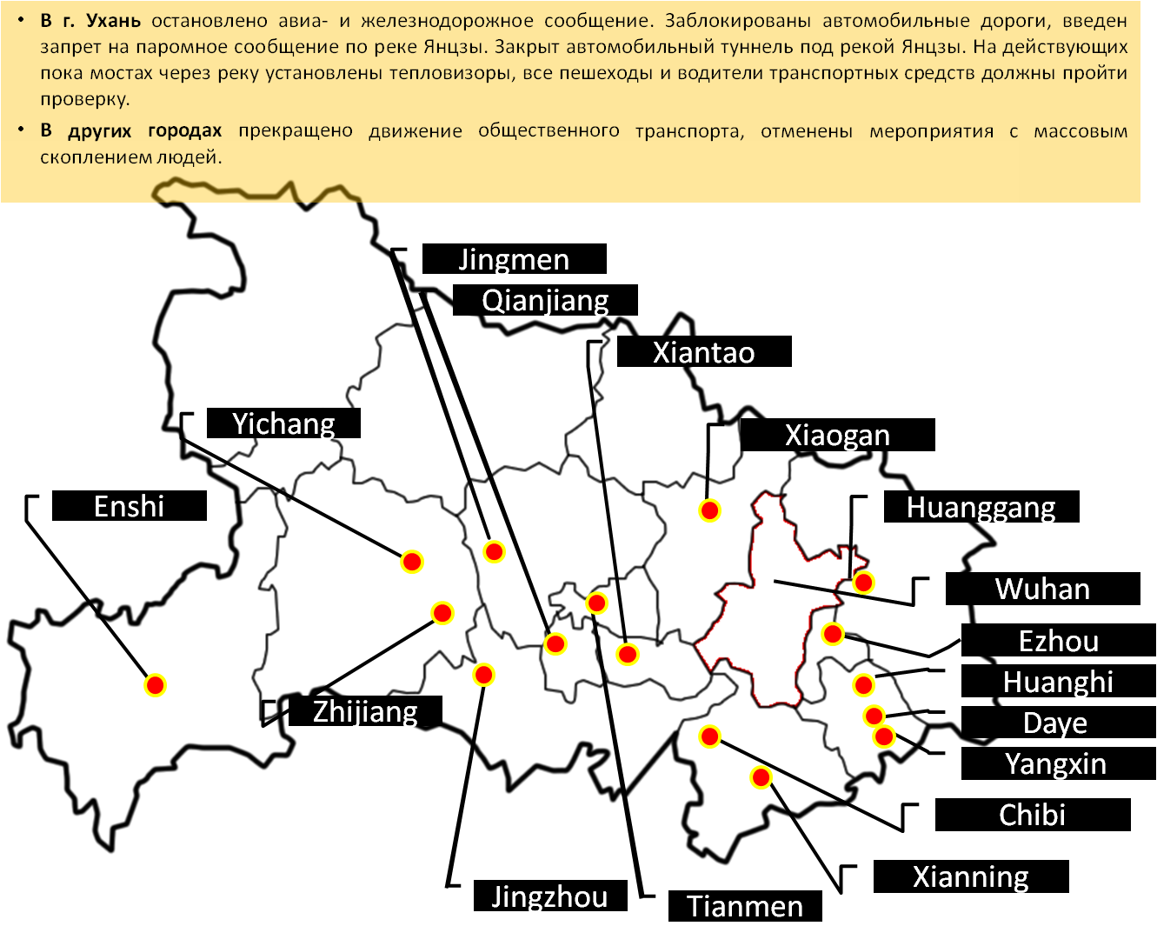

* По сообщению Главного таможенного управления КНР, общее число лиц, у которых при пересечении границы были обнаружены признаки возможного заражения коронавирусом нового типа, достигло 174 человек. При выезде из страны с признаками заболевания отмечено 78 человек, у двоих из которых диагноз был подтвержден лабораторно. Среди лиц, возвращающихся в страну выявлены 96 человек с подозрением на наличие заболевания, из которых в 11 случаях диагноз подтвержден лабораторно.
* Власти Гонконга временно перекроют некоторые границы с материковой частью Китая для сдерживания распространения нового коронавируса, сообщает CNN. Четыре сухопутные границы – Западная станция Коулун, Хун Хом, Сатхаукок и Ман Кам То будут перекрыты в полночь по местному времени 30.01.20 г. "до последующих уведомлений". Движение поездов, которые пересекают границу между Гонконгом и материковым Китаем, будет остановлено. Количество автобусных рейсов сократят. Трансграничное автобусное сообщение на мосту Гонконг – Чжухай – Макао будет приостановлено. Число авиарейсов из материковой части Китая в Гонконг уменьшат вполовину.
* Мэр г. Ухань заявил 26.01.20, что 5 млн жителей покинули город; 9 млн остаются в Ухане. По данным туристического ведомства КНР за границей на 26.01.20 находится 4096 туристов из г. Ухань *(газета «Жэньминь Жибао»*).
* Государственное ИА Синьхуа опубликовало обращение к гражданам г. Ухань, прибывшим в другие города, с просьбой оставаться дома в течение 14 дней даже при отсутствии признаков заболевания.
* По сообщениям государственной газеты «Жэньминь Жибао» в КНР с 26.01.20 г. запрещена продажа диких животных. По всей стране откладывается открытие детских садов, школ и университетов после каникул.
* Секретарь по делам администрации и юстиции Макао заявил о запрете на въезд жителей г. Ухань без медицинского освидетельствования, также им запрещён вход в казино. На сайте правительства Гонконга опубликовано сообщение о запрете на въезд жителям провинции Хубей, а также находившимся в провинции в течение последних 14 дней. Правительство Гонконга заявило о прекращении работы учреждений культуры и спорта с 28.01.20 г.
* По данным Beijing.news Пекин закрывает въезд и выезд из города для регулярных автобусных рейсов. Власти города Шаньтоу провинции Гуандун запретили въезд в город с 00.00 27.01.20 г. Сучжоу провинции Цзянсу опубликовал на своём официальном сайте список ограничительных мер, включающий следующее: жители города, находящиеся вне его, не допускаются обратно без медосвидетельствования и должны быть изолированы дома или в медучреждениях; лица, проживающие в пределах административного региона, могут не приходить на работу до 08.02.20 г. Все массовые мероприятия запрещены. Администрация Шанхая постановила прекратить работу предприятий города до 9.02.20 г. (за исключением коммунальных и медицинских служб, продуктовых магазинов).
* Ассоциация туристических операторов КНР заморозила продажи туров для граждан Китая.

**Ограничительные мероприятия, введённые отдельными странами, а также меры защиты собственных граждан**

* Согласно Распоряжению Премьер Министра РФ, с 1 февраля 2020 г. Россия остановит авиасообщение с Китаем, за исключением рейсов "Аэрофлота" в Пекин, Гонконг, Шанхай и Гуанчжоу, а также регулярных рейсов китайских авиалиний в Шереметьево. Россия приостановила железнодорожное сообщение с Китаем с 3 февраля в 00:00 и касается поездов № 3/4 Пекин – Москва и № 320/20-19/319 Чита – Забайкальск – Пекин.Ранее было приостановлено движение международного пассажирского поезда № 402/401 Суйфэньхэ – Гродеково, а также беспересадочной группы вагонов, следующих по маршруту Чита – Маньчжурия. Согласно распоряжению правительства РФ от 03.01.20 г. с 00.00 4 февраля 2020 г. временно ограничен въезд иностранных граждан с территории КНР в воздушных пунктах пропуска через государственную границу Российской Федерации, кроме воздушного пункта пропуска в Шереметьево, за исключением граждан государств – членов Евразийского экономического союза, а также экипажей воздушных судов, членов официальных делегаций и лиц, имеющих вид на жительство в Российской Федерации.
* 02.02.20 г. в постановление правительства «Об утверждении перечня социально значимых заболеваний и перечня заболеваний, представляющих опасность для окружающих» внесены изменения: перечень опасных заболеваний дополнен пунктом «коронавирусная инфекция (2019-nCoV)».
* По сообщениям от 01.02.20 г. Германия выслала самолёты для эвакуации 90 своих граждан и 40 граждан других стран, все эвакуированные помещены в 14-дневный карантин. Также своих граждан эвакуировали США, Япония, Великобритания, Иордания, Казахстан, Индонезия, Сингапур, Республика Корея, Франция.
* 30.01.20 г. ВОЗ объявила Чрезвычайную ситуацию в области общественного здравоохранения. ВОЗ не рекомендует ограничительных мер на поездки между странами и торговлю.
  + - 30.01.20 г. CDC США рекомендовала своим гражданам не посещать КНР. 31.01.20 г. CDC объявила чрезвычайную ситуацию в области общественного здравоохранения. 195 граждан, вывезенных из КНР, будут помещены в карантин. Иностранцам, побывавшим в Китае в последние 14 дней запрещён въезд в страну.
* Россия закрывает пешеходную и автомобильную границу с Китаем в ночь с 29 на 30 января в пяти субъектах: Приморский, Хабаровский, Забайкальский края, ЕАО, Амурская область. Ограничение будут действовать до 2 февраля. Железнодорожное сообщение с Китаем будет ограничено до маршрута Москва—Пекин—Москва. По сообщению ИА ТАСС от 29.01.20 г. Россельхознадзор вместе с другими надзорными ведомствами усилил контроль за поставками в Россию продукции из регионов, где фиксируется распространение нового коронавируса.
* Вьетнам полностью приостанавливает авиасообщение с Китаем с 01.02. Обсуждается возможность приостановления выдачи туристических виз иностранцам, которые посетили КНР за последние две недели. 30.01.20 г. Италия закрыла авиасообщение с Китаем в связи с распространением коронавируса. Южная Корея с 04.02 закрывает границы для лиц, посещавших КНР в предшествующие 2 недели. Сингапур закрывает границы с КНР с 31.01.20 г. По данным сайта montsame.mn Монголия заявила о закрытии школ и детских садов с 27.01 по 02.03.20 г. Запрещены массовые скопления людей, закрыты границы с КНР. 28.01.20 г. правительство Филиппин заявило о заморозке выдачи виз гражданам Китая. Правительство Малайзии прекращает выдачу виз жителям провинции Хубэй КНР. Премьер-министр Кыргызстана заявил о том, что границы страны с КНР закрыты с 23.01.20 г.
* Власти Северной Кореи ввели обязательный карантин для всех прибывающих из Китая иностранцев. Изоляция введена для всех иностранцев, включая дипломатов, которые прибывают на территорию КНДР из напрямую Китая или транзитом через РФ. Они останутся под медицинским наблюдением в течение одного месяца.
* Франция ведёт переговоры с КНР об эвакуации порядка 800 своих граждан их г. Ухань. 30/01/20 г. компания Air France приостановила полёты в Китай. Национальная индийская авиакомпания Air India подготовила 423-местный самолет Boeing для эвакуации остающихся в китайском [Ухане](https://ria.ru/location_Wuhan) индийских граждан, сообщил телеканал [India TV](https://www.indiatvnews.com/) - из Китая должны быть эвакуированы около 250 человек. Казахстан направил официальную ноту китайской стороне о возможности эвакуации из Уханя 98 оставшихся там казахстанских студентов. Более чем 200 гражданам Великобритании предложат эвакуироваться на родину из китайского Уханя, где находится очаг заболевания коронавирусом нового типа, заявил глава британского минздрава Мэтт Хэнкок в ходе выступления в парламенте, сообщает газета The Guardian.
* По сообщению ИА Известия Российские туроператоры до конца февраля приостановили прием групп туристов из Китая из-за нового коронавируса. Все групповые поездки китайцев в Россию остановлены

**Результаты исследования вируса**

* Китайскими учеными установлено, что антитело CR3022, нейтрализующее вирус SARS, активно присоединяется и к вирусу 2019-nCoV и может быть использовано для профилактики или лечения нового коронавируса отдельно или в сочетании с другими нейтрализующими антителами. Также отмечено, что некоторые более мощные антитела, нейтрализующие SARS-CoV, например m396 и CR3014, не реагировали на вирус, что говорит об уникальной структуре белка, при помощи которого новый патоген заражает клетки человека. (предпечатная версия статьи *Potent binding of 2019 novel coronavirus spike protein by a SARS coronavirus-specific human monoclonal antibody* на ресурсе biorxiv.org)
* Китайскими учеными проведено изучение структуры протеиназы Mpro, которая контролирует репликацию 2019-nCoV и рассматривается в качестве мишени в рамках лечения пневмонии, вызванной таким коронавирусом. По результатам исследования, отобран ряд препаратов, имеющих потенциальную возможность излечить коронавирус 2019-nCoV. Наиболее эффективным, по мнению ученых, является препарат нелфинавир. Кроме того, питавастатин, перампанел и празиквантел могут также обладать умеренной активностью против нового коронавируса (предпечатная версия статьи *Nelfinavir was predicted to be a potential inhibitor of 2019-nCov main protease by an integrative approach combining homology modelling, molecular docking and binding free energy calculation* на ресурсе biorxiv.org)
* Учёные из американского Национального института аллергии и инфекционных заболеваний искусственно синтезировали фрагмент вирусного шипа, который отвечает за связь с клеточной мишенью, и использовали такую гибридную конструкцию в эксперименте. (*Functional assessment of cell entry and receptor usage for lineage B β-coronaviruses, including 2019-nCoV*). Удалось установить, что «воротами» для входа в клетку, как и в случае SARS-CoV, служит человеческий белок ACE2. Однако контакты, которые образует вирусный шип со своей мишенью, характерны для коронавирусов разных групп, а значит, 2019-nCoV мог возникнуть в результате рекомбинации между ними.

**Источники:**

<https://ria.ru/20200205/1564262450.html>

<https://rg.ru/2020/02/04/v-iaponii-chislo-inficirovannyh-koronavirusom-uvelichilos-do-22-chelovek.html>

<https://www.rbc.ru/society/05/02/2020/5e3a0e359a79476d37bce08d>

<http://www.nhc.gov.cn/xcs/xxgzbd/gzbd_index.shtmlhttp://www.nhc.gov.cn/xcs/xxgzbd/gzbd_index.shtml>

ddc.moph.go.th

[https://www.moh.gov.sg](https://www.moh.gov.sg/news-highlights/details/update-on-local-situation-regarding-severe-pneumonia-cluster-in-wuhan-16-jan)

https://www.who.int

Wjw.wuhan.gov.cn

https://www.cdc.gov/coronavirus/novel-coronavirus-2019.html

https://www.ecdc.europa.eu/

http://www.xinhuanet.com/

info.gov.hk

https://www.mhlw.go.jp/stf/newpage_08906.html

Twitter/@whowpro

https://www.news.gov.hk

https://en.yna.co.kr/view/AEN2020012...ional/national

http://www.kaixian.tv/gd/2020/0124/263113.html

https://news.sina.com.cn/2020-01-26/doc-iihnzhha4680951.shtml

people.com.cn

www.cctv.com/